مشهد مقيَّس

إنشاء المسار

متحكم على مستوى الخلايا (الحاسب)

متحكم على مستوى المحركات (2 Arduino)

حركة الغرض

ملاحقة الغرض

$$x,y, θ$$

## التحكم:

يحوي المشروع على 60 محرك مستمر DC، حاولنا قدر الإمكان التخفيف من عدد المتحكمات للتحكم بهذه المحركات، حيث أن كل محرك يُتحكم به من خلال ثلاث مداخل ( مدخلين للتحكم بجهة المحرك ومدخل للتحكم بسرعته).

وبالتالي كنا بحاجة لمتحكمين من نوع Arduino mega

* المتحكم الصغري في اللوحة (Arduino Mega 2560):

عبارة عن متحكم من شركة Atmel ونوعه (AT mega 2560) والذي يتميز بما يلي:

45 منفذ إخراج للإشارات الرقمية، والتي يمكن أن نستخدم 15 منفذ منها للعمل بتقنية (PWM).

16 منفذ لإدخال الإشارات التماثلية إلى اللوحة.

4 منافذ من أجل الاتصال اللامتزامن (UARTs).

هزازة تعمل بتردد (16 MHZ).

* الذاكرة:

وتقسم الذاكرة في هذا المتحكم إلى:

* :Flash Memory

وهي ذاكرة بحجم (256 KB) يستخدم منها (8KB) لتحميل ال (Boot Loader) والذي يعتبر بمثابة نظام التشغيل الذي يقوم بتفسير البرامج المكتوبة بلغة (Arduino C).

* :SRAM

وهي ذاكرة بحجم (8KB) لتخزين البرامج قيد التشغيل.

* EEPROM:

وهي ذاكرة بحجم (4KB) لتخزين البرامج بصورة دائمة، حيث أنها تحتفظ بقيمتها عند انقطاع التغذية عن اللوحة.

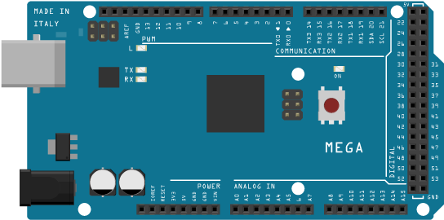

حيث قمنا بتوزيع خطوط التحكم على جميع الخلايا وقمنا بمشاركة خطوط التحكم بين الخلايا مع مراعاة تقليل احتمال التضارب بين الخلايا أثناء تحريك الغرض على الطاولة قدر الإمكان.

|  |  |  |  |
| --- | --- | --- | --- |
| **1** | **2** | **3** | **4** |
| **5** | **6** | **7** | **8** |
| **3** | **4** | **1** | **2** |
| **7** | **8** | **5** | **6** |
| **1** | **2** | **3** | **4** |

وكان توزيع الخلايا على الشكل التالي:

فجميع الخلايا التي تحمل الرقم 1 تتشارك بنفس خطوط التحكم والخلايا التي تحمل رقم 2 كذلك وهكذا..

وبالتالي بهذا التوزيع يمكننا التحكم بجميع الخلايا من خلال متحكمين فقط من نوع Arduino Mega.

### ربط المتحكمات:

قمنا بربط المتحكمات ببعضها بواسطة برتوكول I2C (قمنا بشرحه مسبقاً في القسم النظري).

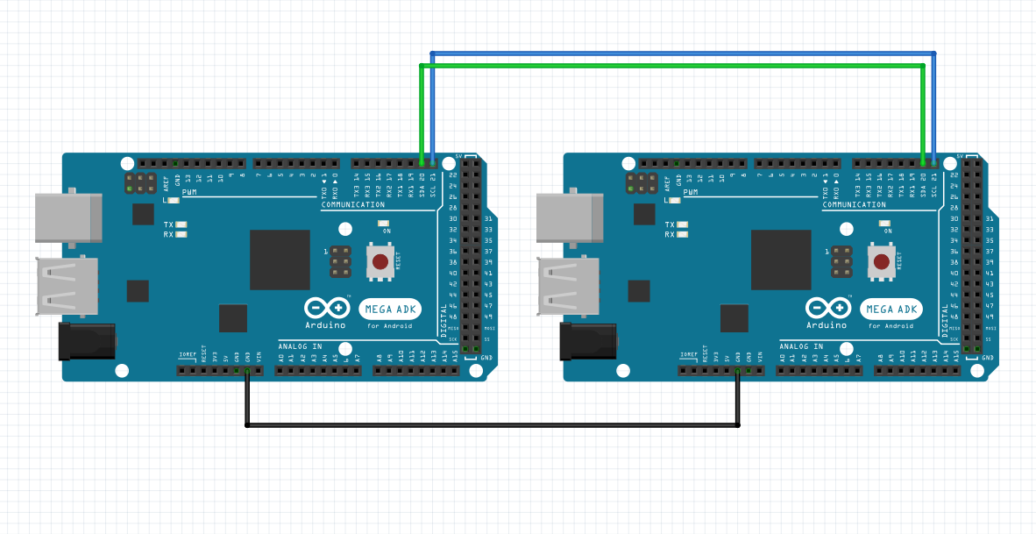

وفي هذا القسم وضّحنا كيف قمنا بالتحكم في كل محرك على حدا.

## آلية الحركة:

قمنا بدراسة نظرية عن معادلات الحركة الخاصة بالنموذج الذي يقوم عليه مشروعنا وهو التصميم بثلاثة عجلات 3 Wheels Design:

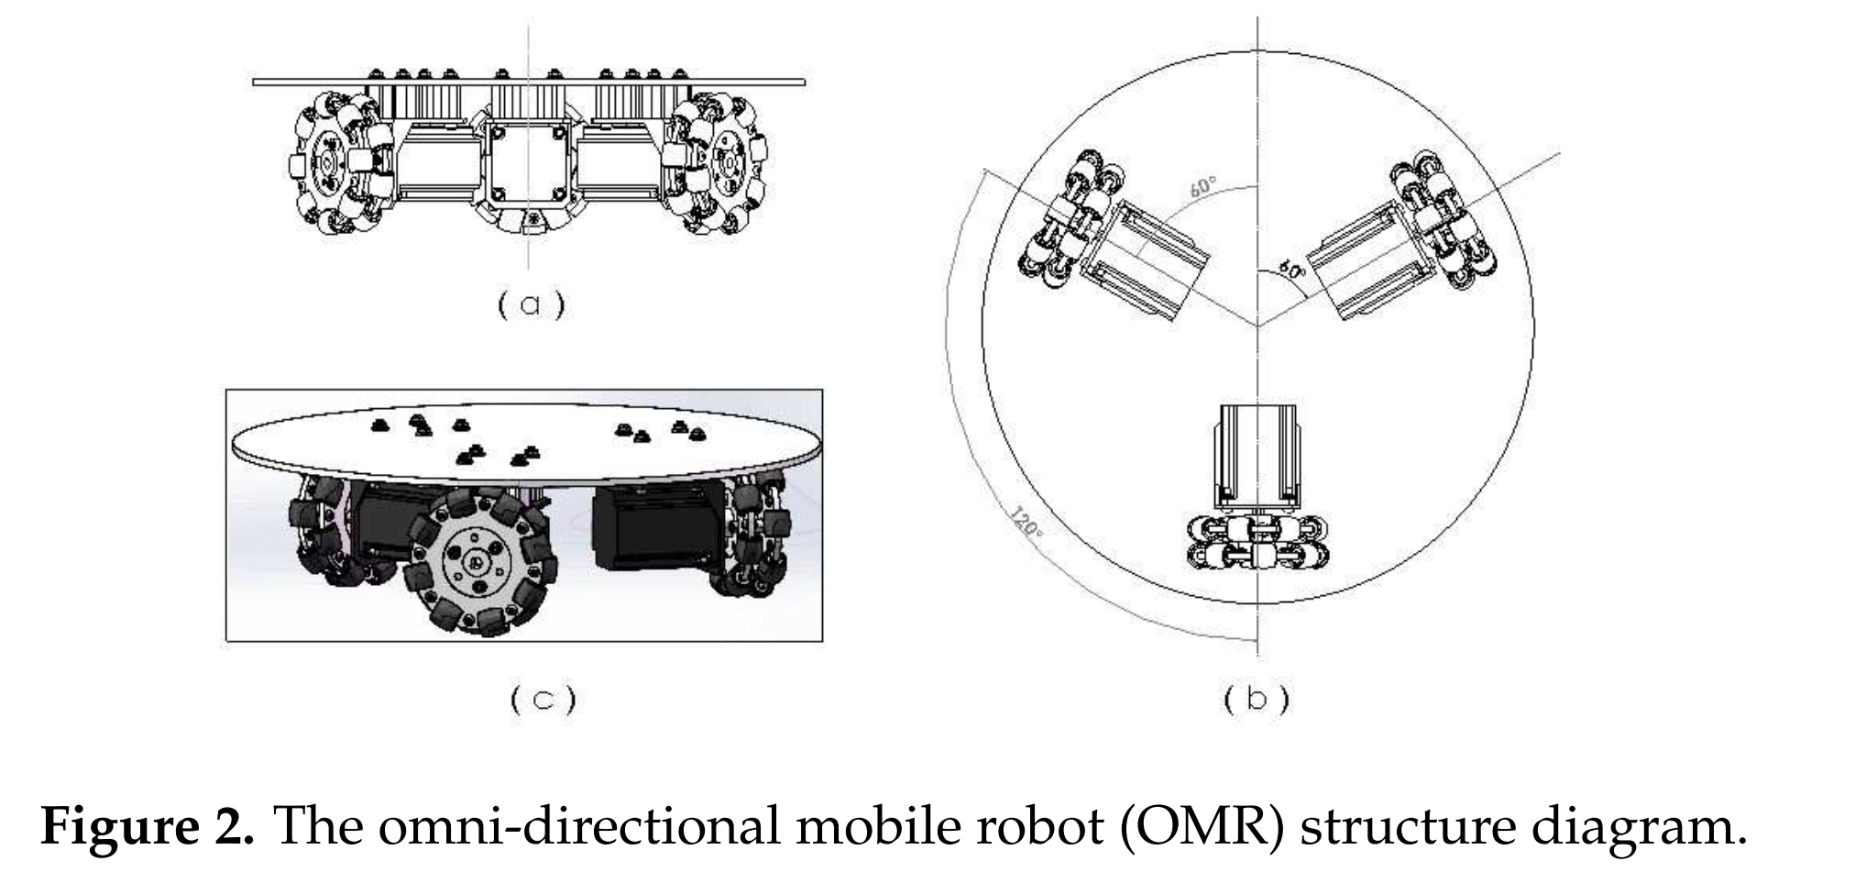

وبالتالي فكانت المعادلات الناتجة والتي تعبر عن شعاع سرعة كل عجلة وشعاع سرعة الخلية هي:

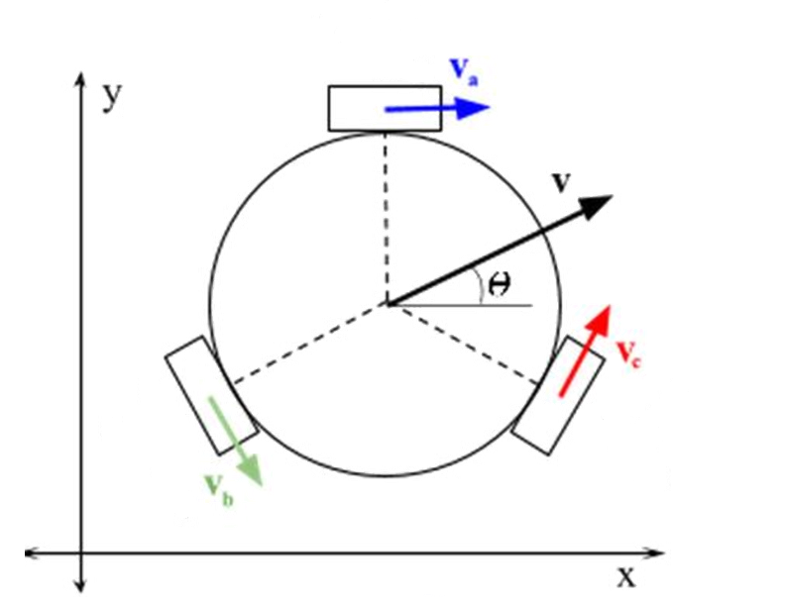

$$v=v_{a}+v_{b}+v_{c}$$

$$v_{a}=-v_{x}$$

$$v_{b}=\frac{1}{2} v_{x}+\frac{\sqrt{3}}{2}v_{y}$$

$$v_{c}=\frac{1}{2}v_{x}-\frac{\sqrt{3}}{2}v_{y}$$

صورة لأول نموذج (خلية):

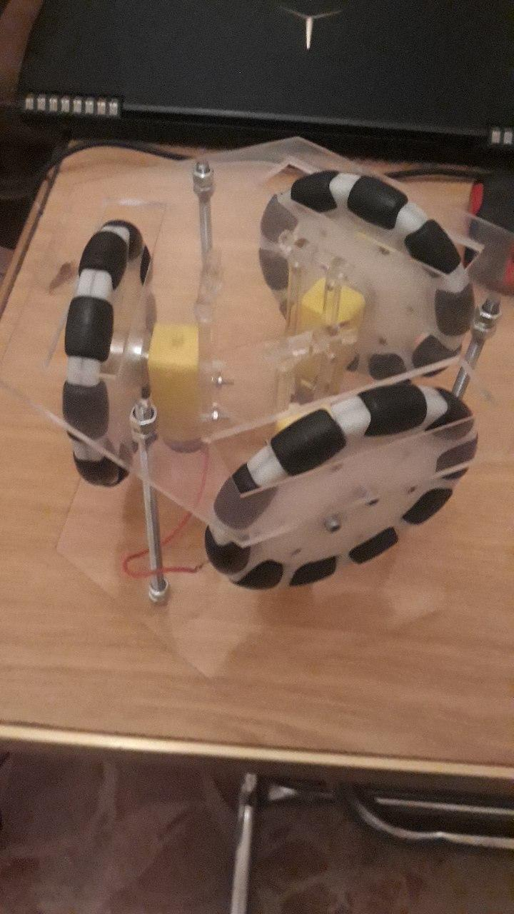

## التوصيل الكهربائي:

مولد تغذية  
12V

موزع

20

دارات القيادة المحركات

خافض جهد

5v

موزع

20

2 mega Arduino

موزع

48 digi

120

موزع

60

24 pwm